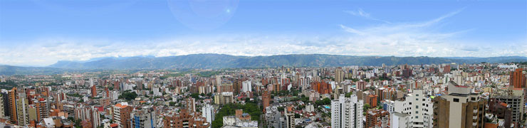

Transporte (AAA) permanente, Guía turístico durante todo el recorrido y Seguro de viaje.

**“BUCARAMANGA” La Ciudad Bonita**

* Encuentro en el “PARQUE DE LAS CIGARRAS”
* Desplazamiento hacia el “CENTRO DE LA CIUDA”
* Parque principal de la ciudad “PARQUE SANTANDER”
* Ingreso a la Catedral “LA SAGRADA FAMILIA”
* El Primer parque de la ciudad “PARQUE CUSTODIO GARCÍA ROVIRA”
* Entrada a la colonial Iglesia “SAN LAUREANO”
* Edificios Gubernamentales “GOBERNACIÓN”, “ALCALDÍA” y “PALACIO DE JUSTICIA”
* “PUERTA DEL SOL”
* Entrada “CENTRO CULTURAL DEL ORIENTE” y visita “TEATRO SANTANDER”
* Desplazamiento hacia la zona comercial y habitacional “CABECERA DEL LLANO”
* Paso por el “PARQUE DE LOS NIÑOS”
* Recorrido por el centro de comercio “CABECERA DEL LLANO”
* “VIADUCTO LA FLORA”
* Visita del “CENTRO COMERCIAL CACIQUE”
* Visita del Centro de Convenciones “NEOMUNDO”
* Traslado hacia la ciudad dulce “FLORIDABLANCA”
* Paso por Ciudadela “Cañaveral”

**“FLORIDABLANCA” La Ciudad dulce**

* Parque principal con entrada a la Iglesia “SAN JUAN NEPOMUCENO”
* Visita a tiendas de dulces Florideños y degustación de sus famosas obleas
* Degustación de Sabajón Florideño
* Recorrido por el anillo vial que une Floridablanca con Girón

**“GIRÓN” pueblito “MONUMENTO NACIONAL”**

* Recorrido por sus ancestrales calles empedradas y visita de sus casa coloniales
* Visita al “SEÑOR DE LOS MILAGROS” en la Basílica menos San Juan Bautista
* Parque principal y degustación de sus famosos raspados
* Entrada a la bella joya colonial “LA CAPILLA DE LAS NIEVES”
* Recorrido por la vía que de Girón conduce a Bucaramanga

**INVERSIÓN**

* **ADULTOS $ 35.000**
* **NIÑOS menores de 2 años** (Solo Incluye Seguro)  **$ 5.000**

**Tarifas sujetas a disponibilidad y cambios sin previo aviso**